水透鏡
高雄市後勁國中

指導老師：楊秀娟
- 目的：透過活動過程，讓學生了解燒杯加水之後，成為一個圓形的凸透鏡，
會使物體的成像方向改變。

- 實驗器材：500ML燒杯、字卡、水

三、活動過程：
(一) 參賽人數：1人
(二) 第一關：用水透鏡判斷箭頭折射後的成像

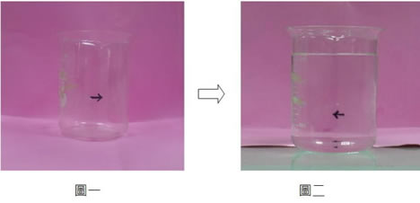
第二關：找出字卡字母正確成像，判斷正確即過關，請服務同學蓋章。

四、原理探討：
(一)藉此活動來了解，水和玻璃都會使光線折射，物體放在圓形水透鏡焦距外，
形成影像在水平方向會產生放大、縮小，左右方向顛倒，上下方向不變現
象。
(二)了解水平方向光折射成像
向右

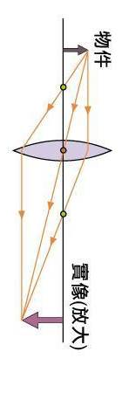

向左

以杯移物
高雄市後勁國中
- 目的：透過活動能了解圓周運動的必要條件及向心力的特性。
- 器材：彈珠、空罐或玻璃杯。
- 過程：
- 單人操作
- 準備彈珠、杯子各一個，杯子以開口窄、杯身寬的較易成功。
- 將杯子蓋住彈珠，並旋轉，使彈珠保持在杯壁上旋轉（手可以繼續施力，也可以不施力）。
4. 小心往上提並迅速移往旁邊的容器中完成移動。
- 原理探討：
- 圓周運動為變加速度運動，加速度越大（轉速越快）所需的向心力越大。
- 所有進行圓周運動的物體皆需要向心力。當向心力不足時則圓周運動就無法再進行下去。
- 在杯內的彈珠旋轉所需要的向心力來自杯壁對彈珠的反作用力。

